Gdzie warto kupić skarpety do butów wojskowych?
Nie wiesz gdzie warto kupić skarpety do butów wojskowych? W naszym artykule znajdziesz podpowiedź. Zachęcamy do lektury już dziś.

Skarpety do butów wojskowych - gdzie można je kupić?
Zastanawiasz się gdzie warto kupować produkty dla służb mundurowych jak policja czy wojsko, bądź straż graniczna i służby więzienne? Potrzebne Ci skarpety do butów wojskowych na sezon wiosenno letni? Sprawdź gdzie je kupić!

Wyposażenie i akcesoria wojskowe

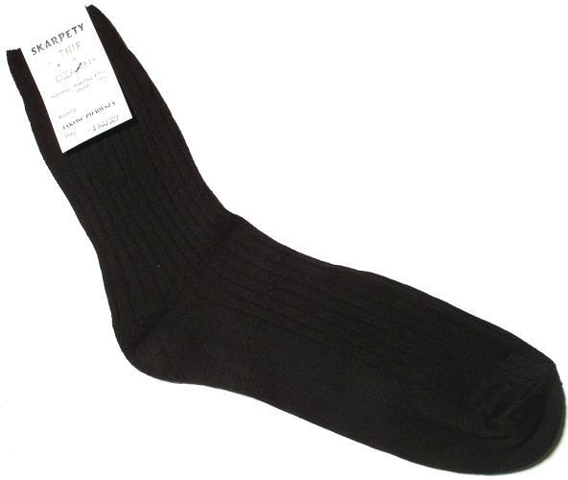
Na rynku polskim funkcjonuje wiele sklepów stacjonarnych a także sklepów internetowych, które oferują szeroki wybór asortymentu odzieżowego, z którego dowolnie mogą korzystać służby mundurowe. Niemniej jednak jeżeli szukamy wysokiej jakości produktów, które są w 100% dopasowane do potrzeb ochrony straży pożarnej, Państwowej Straży Pożarnej, Służby Więziennej czy policji lub straży granicznej, bądź Wojska Polskiego - zachęcamy do zapoznania się ze sklepem internetowym sortmund, w którym znajdziemy wszystke, niezbędne produkty dla wyżej wymienionych służb. W ofercie dostępne są elementy garderoby jak skarpety do butów wojskowych, dodatki, wyposażenie i akcesoria.
Skarpety do butów wojskowych w sklepie online Sortmund
Czarne, letnie skarpety do butów wojskowych oferowane przez sklep online Sortmund to produkt uszyty z wysokogatunkowej bawełny czesanej z dodatkiem poliamidu. Sprawdź je online!

